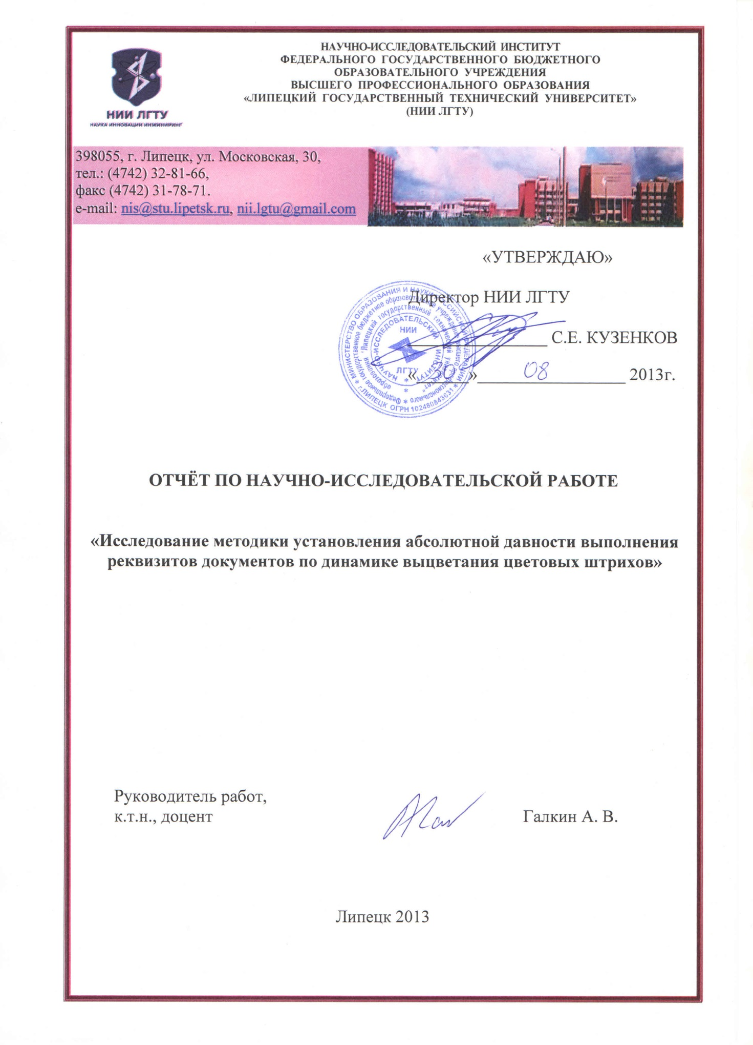

1. **Цвет. Характеристики цвета.**

Под цветом будем понимать световое излучение, прошедшее или отраженное от предметов, не испускающих световое излучение. Также под цветом можно понимать световое излучение светящихся предметов. В ГОСТ Р 52489—2005 дано следующее определение цвета «свойство излучаемого, прошедшего через объект, рассеянного или отраженного света вызывать определенные зрительные ощущения в соответствии с его спектральным составом».

В связи с тем, что понятие цвета тесно связано с понятием света (фактически являющееся его производным), цвет имеет волновую природу (как и свет). Одной из основных характеристик волн является длина волны. Так как видимыми для человека является диапазон длин волн от 380 до 730 нм, соответственно этот диапазон и определяет цвет.

В связи с тем, что цвет можно рассматривать как производную света, основной характеристикой цвета можно считать его спектр. Спектром цвета называется зависимость интенсивности излучения от длины волны. Спектр может определяться либо с помощью коэффициента отражения, либо с помощью коэффициента пропускания, либо с помощью интенсивности светящихся объектов. Все зависит от того, цвет какого объекта измеряется и с помощью каких приборов и методов.

Таким образом, цвет можно рассматривать как объективную характеристику объекта.

В связи с тем, что цвет определяется длинами волн светового излучения, выделяют чистые спектральные цвета, соответствующие каждой длине волны из видимого диапазона (от 380 до 730 нм). Характеристика этих цветов называется цветовым тоном. Цветовой тон определяется длиной волны. Кроме чистых спектральных цветов существуют нейтральные цвета, к которым относятся черный, белый и серые. Возникновение этих цветов связано либо с отсутствием светового излучения, либо с его максимальной интенсивностью.

Смешение чистого цвета с белым приводит к изменению цвета и его постепенному переходу к белому или серому. Поэтому еще одной характеристикой цвета кроме цветового тона является насыщенность, которую можно рассматривать как совокупность чистого цвета.

Кроме того, цвет также определяется яркостью излучения, поэтому еще одной характеристикой цвета выступает сила излучения. Эта характеристика получила название светлота. В отличие от насыщенности, светлота определяется соотношением чистого цвета и черного цвета.

С помощью данных этих трех характеристик (цветовой тон, насыщенность и светлота) можно однозначно определить цвет в трехмерном пространстве.

1. **Цветовые модели.**

Для однозначного определения цвета необходимо давать точные количественные оценки его качественных характеристик: цветового тона, насыщенности и светлоты. Кроме вышеуказанных характеристик, известно, что путем смешения трех основных цветов (красного, синего и зеленого) можно получить новые цвета. В этом случае новый цвет будет определяться по формуле

A(RGB)=r·R+g·G+b·B, (1)

где r – интенсивность излучения красного цвета R,

g – интенсивность излучения зеленого цвета G,

b – интенсивность излучения синего цвета B.

Соответственно, формула (1) дает другой способ определения численной характеристики цвета. На основе получения цвета путем смешения основных цветов были построены различные цветовые модели.

* 1. **Цветовой треугольник Максвелла.**

Одной из первых моделей цветового пространства является цветовой треугольник. Значение цвета, определяемое по этому графику, учитывает в качестве характеристики цвета его цветность. Под цветностью цвета понимается его цветовой тон и насыщенность. Светлота не учитывается.

Координаты конкретного цвета в треугольнике Максвелла определяются по формулам

; ; , (2)

где *R, G, B*– координаты красного, зеленого и синего цвета, нормированные к отрезку [0;1].

Треугольник Максвелла представлен на рис. 1.

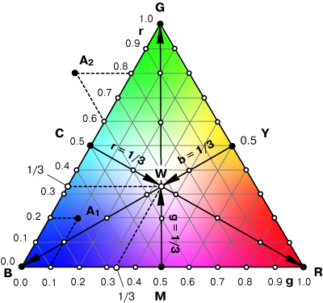

Рис.1. Цветовой треугольник Максвелла

Но не все цвета могут быть получены путем смешения трех основных цветов. Ряд цветов уравнивается путем добавления к чистому цвету одного из основных. Соответственно один из параметров в формуле (1) будет иметь отрицательный знак.

* 1. **Цветовой график.**

Если нанести все возможные чистые спектральные цвета на цветовой треугольник Максвелла, то ряд из них с отрицательными параметрами по одному из основных цветов выйдет за пределы треугольника. В этом случае цветовой график принимает следующий вид (рис. 2).

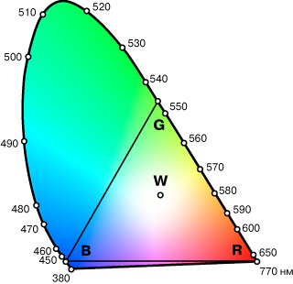

Рис. 2. Линия чистых спектральных цветов

* 1. **Цветовая система XYZ МКО 1964 г.**

Для включения всех видимых цветов международной комиссией по освещению была предложена цветовая система XYZ. Переход к данной системе основывается на линейных преобразованиях трех основных цветов в цвета, реально не существующие. Это позволило включить все видимые цвета в треугольную систему координат. На рис.3 изображена цветовая система XYZ.

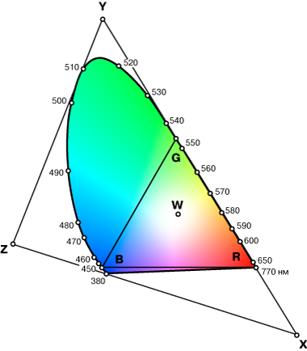

Рис. 3. Цветовая система XYZ и линия чистых видимых цветов, вписанная в систему

В стандарте ГОСТ Р 52489—2005 прописаны формулы для определения координат цвета в колориметрической системе XYZ.

; (3)

; (4)

; (5)

где *k*10 — нормирующий коэффициент, значение которого рассчитывают по формуле ,

, ,  — удельные координаты цвета для стандартного наблюдателя 1964 г.; представлены в стандарте для различных длин волн;

ϕ(λ) — спектральный лучистый поток, являющийся произведением относительного спектрального распределения энергии стандартного источника освещения S(λ) и спектрального коэффициента яркости β(λ) или спектрального коэффициента отражения ρ(λ)) в зависимости от метода измерения ϕ(λ) = S(λ)β(λ) или ϕ(λ) = S(λ)ρ(λ).

Координаты цветности в этой системе являются *х*10 и *у*10, которые определяют по формулам:

; (6)

. (7)

Таким образом, каждому цвету можно сопоставить координаты, однозначно его определяющие в цветовой системе XYZ.

* 1. **Цветовая модель CIELab.**

К недостаткам системы XYZ можно отнести ее неравноконтрастность, т.е. при одинаковых изменениях координат (одной или нескольких) контрастность цветов изменяется неодинаково. Для приведения системы к равноконтрастной были использованы нелинейные преобразования. В результате была разработана система CIELab, наиболее распространенная и широко применимая на текущий момент модель цветового пространства.

В стандарте ГОСТ Р 52489-2005 приведены формулы для расчета координат в пространстве Lab:

L* = 116 (Y/Yn)1/3 – 16для Y/Yn> 0,008856;(8)

L* = 903,3 (Y/Yn)для Y/Yn≤ 0,008856;(9)

a* = 500 [f(X/Xn) - f(Y/Yn)]; (10)

b* = 200[f(Y/Yn) - f(Z/Zn)]; (11)

f(X/Xn) = (X/Хn)1/3 для X/Xn> 0,008856;

f(X/Xn) = 7,787(X/Xn) + 16/116для X/Xn≤ 0,008856;

f(Y/Yn) = (Y/Yn)1/3для Y/Yn> 0,008856;

f(Y/Yn) = 7,787(Y/Yn) + 16/116для Y/Yn≤ 0,008856;

f(Z/Zn) = (Z/Zn)1/3 для Z/Zn> 0,008856;

f(Z/Zn) = 7,787 (Z/Zn) + 16/116для Z/Zn≤ 0,008856;

Xn, Yn, Zn – координаты цвета идеального рассеивателя для выбранного стандартного источника освещения, значения приведены в стандарте.

Параметры a* и b* определяют цветность. Координата а* описывает изменение цветности от зеленого (ось отрицательных значений координаты a*) до красного (ось положительных значений координаты a*) и b* описывает изменение цветности от синего (ось отрицательных значений координаты b*) до желтого (ось положительных значений координаты b*). Координата L* характеризует яркость или светлоту.

Таким образом, для численного выражения характеристик цвета разработаны различные модели. Модель CIELab позволяет учитывать не только характеристики цветности, но и светлоты. Значение трех координат L*, a* и b* полностью и однозначно идентифицируют цвет.

Параметр L* (светлота) характеризует процент отражения света, поэтому его значение изменяется от 0 до 100%. 0% соответствует черному образцу, 100% - белому образцу. Значения, лежащие в интервале от 0 до 100, соответствуют различным вариациям серого.

Параметр a* характеризует оттенки красного/зеленого цветов. Положительное значение параметра a* означает, что цвет имеет красный оттенок, отрицательное – зеленый оттенок. Значение равное 0 показывает, что цвет не имеет зеленой и красной составляющей и фактически определяется светлотой L*.

Параметр b* характеризует оттенки желтого/синего цветов. Положительное значение параметра b* означает, что цвет имеет желтый оттенок, отрицательное – синий оттенок. Значение равное 0 показывает, что цвет не имеет зеленой и красной составляющей и фактически определяется светлотой L*.

К преимуществам системы CIELab безусловно можно отнести равномерность шкал цветности a* b*.

Заметим, что ГОСТ Р 52489 – 2005 полностью согласуется с международным стандартом CIE 1931 XYZ. - HunterL,a,bVersusCIE 1976 L*a*b*; - TheCIEDE2000 Color-DifferenceFormula: ImplementationNotes, SupplementaryTestData, and MathematicalObservations и распространяется на все виды колориметрических измерений.

1. **Методы измерения цвета**

Стандарт ГОСТ Р 52662-2006 регламентирует процедуру измерения цвета. В соответствии с этим стандартом одним из способов определения координат цвета является измерение спектральных фотометрических характеристик с помощью спектрофотометра и расчет на основе полученных значений координат цвета (формулы (3)-(5)). Выбор способов измерения и стандартных источников освещения также отражен в данном стандарте.

Рассматривается спектрофотометр СФ-46. Относительная погрешность измерения составляет 0,1%, что меньше определенной в стандарте предельной величины 0,2%. Для видимого спектра абсолютная погрешность в видимом спектральном диапазоне не превосходит установленного в стандарте значения 0,001.

Был проведен ряд испытаний на спектрофотометре СФ-46 для определения воспроизводимости методики. Для каждой длины волны в диапазоне от 380 до 730 нм (с шагом в 10 нм) было произведено 12 серий независимых измерений фотометрических характеристик типичного образца. Всего было произведено 432 измерения. По полученным данным были рассчитаны средние значения (mean), 95 %-ые доверительные интервалы для средних (mean±0,95 conf. interval), выявлены выбросы (extremes) (рис. 4).

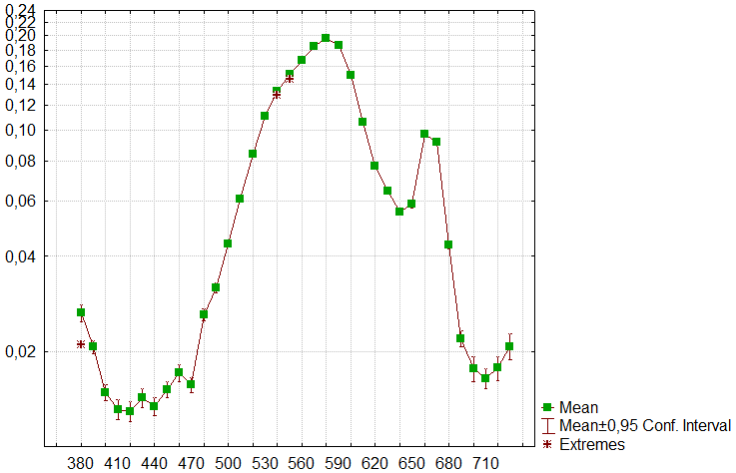

Рис. 4. Исследование воспроизводимости: средние значения и выбросы

Как видно из рисунка, всего было выявлено 3 выброса (менее 0,7 % от общего числа измерений) для длин волн 380, 540 и 550 нм.

Кроме того, была исследована согласованность данных измерений с нормальным законом при помощи теста Шапиро-Уилка (рис. 5).

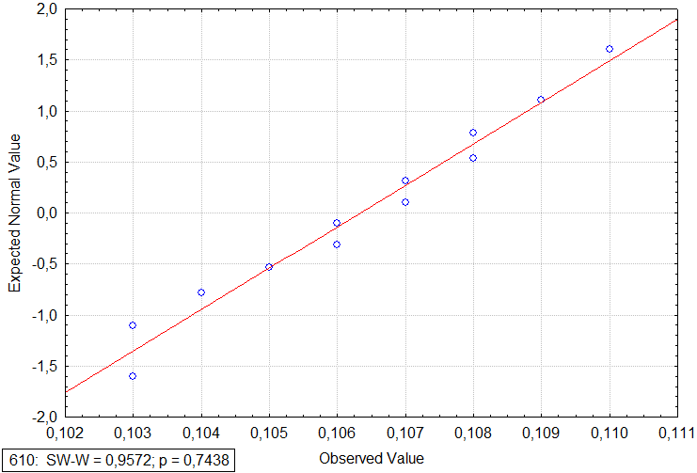

Рис. 5. Проверка гипотезы о нормальном распределении для данных СФ-46

В ходе исследования было выявлено, что статистика Шапиро-Уилка принимает значения от 0,6966 (510 нм) до 0,9572 (610 нм). При этом на уровне значимости  гипотеза нормальности распределения подтверждается для 91,7 % выборок из рассматриваемого диапазона. Таким образом, можно сделать вывод, что практически все измеренные характеристики (более 99,3 %) случайно рассеиваются в узком интервале и отличаются от среднего значения не более чем на 3 стандартных отклонения.

1. **Определение цветовых различий**

В связи с тем, что цветовым характеристика можно сопоставить числовые значения в различных цветовых пространствах, соответственно, с помощью этих числовых значений можно вычислить и цветовое различие разных представленных образцов.

Способы определения цветовых различий описаны в стандарте ГОСТ Р 52490-2005. Описанные в стандарте способы основаны на Евклидовой метрике. Полное цветовое различие между двумя цветами **определяется по формуле

, (12)

где, (13)

, (14)

. (15)

Воспринимаемые различия в светлоте между испытуемым образцом и образцом сравнения определяют по формуле

. (16)

Различия в чистоте цвета между испытуемым образцом и образцом сравнения определяют по формуле

, (17)

где  — чистота цвета для испытуемого образца, рассчитываемая по формуле

; (18)

— чистота цвета для образца сравнения, рассчитываемая по формуле

. (19)

Различия в цветовом тоне между испытуемым образцом и образцом сравнения определяют по формуле

, (20)

где для ,  для .

Данные различия определяются для координат цвета в системе CIELab.

1. **Определение давности выполнения реквизитов документов с использованием цветовых характеристик**

Как и для множества естественных процессов (например, радиоактивный распад изотопов) будем отталкиваться от предположения, что выцветание цветовых штрихов может быть описано уравнением степенной функции вида

, (21)

где  − обобщенный показатель различий в цвете и светлоте между образцами, − возраст образца.

Для экспериментальной проверки данной гипотезы в соответствии с ГОСТ Р 52490 − 2005 было рассмотрено изменение цветовых характеристик штемпельной краски «Trodat» в период с марта 2011 г. по август 2013 г. На основе метода Левенберга-Марквардта была найдена аппроксимирующая функцияс коэффициентом корреляции .

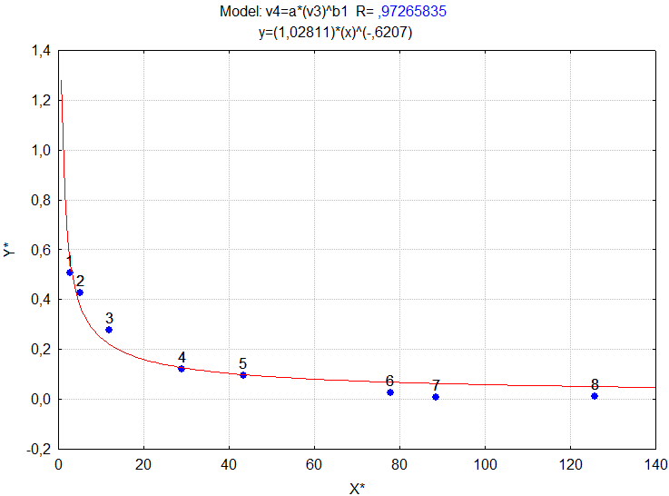

Рис. 6. Аппроксимация данных степенной функцией

Высокое значение коэффициента корреляции подтверждает существование функциональной зависимости (21), что позволяет с достаточно высокой точностью определять возраст документов, реквизиты в которых выполнены штемпельными красками, цветными пастами и чернилами для ручек, а также другими материалами письма.

Для расчетов цветовых параметров готовились пробы в виде экстрактов различных материалов письма по общепринятой технике: проводилась экстракция вырезов штрихов в органических растворителях с последующей спектрофотометрией в видимой области спектра. Кроме того, при достаточной степени экстракции красящих веществ реквизитов документов, пробы можно получить методом влажного копирования с использованием адсорбента, смоченного растворителем, подобранным для соответствующего типа красящего вещества экспериментально, с дальнейшей повторной экстракцией красящего вещества, имеющегося на адсорбенте, и последующим определением величин цветового различия с применением метода спектрофотометрии.

ОСНОВНЫЕ РЕЗУЛЬТАТЫ

1. Цвет является объективной характеристикой объекта, характеризующийся спектром светового потока прошедшего через этот объект или отраженного от него.
2. Числовые значения характеристик цвета (цветности и светлоты) могут быть определены в различных цветовых пространствах. Наиболее распространенным цветовым пространством является CIELab, рекомендованное международной комиссией по освещению и регламентируемое стандартами ИСО 7724-1:1984 «Лаки и краски. Колориметрия. Часть 1. Основные положения» (ISO 7724-1:1984 «Paints and varnishes - Colorimetry - Part 1: Principles»). Значения числовых характеристик цвета в пространстве CIELab однозначно определяют цвет. Отсутствие в стандартах указаний на природу измеряемых объектов свидетельствует о том, что описанная в них методика измерения цвета может применяться без потери точности для любых (!) колориметрических измерений.
3. Измерение цвета регламентируется стандартом ГОСТ Р 52662-2006. Проведенные исследования измерений цвета на спектрофотометре СФ-46 позволяют сделать вывод о том, что при многократном измерении характеристик цвета одного и того же объекта, получаемые числовые значения укладываются в погрешность используемых приборов при каждом опыте. При этом воспроизводимость методики измерений цветовых характеристик штрихов (материалов письма различных типов) практически полностью соответствует правилу «трёх сигм» (критические отклонения от среднего встречаются не чаще, чем в 0,7 % случаев). Кроме того, в ходе исследования была подтверждена гипотеза о нормальном распределении измеряемых величин: при увеличении числа измерений, точность результата возрастает.
4. Числовые значения характеристик цвета в цветовом пространстве CIELab позволяют вычислить различия между цветами. Способы определения цветовых различий регламентируются стандартом ГОСТ Р 52490—2005. В связи с этим, различие между цветами можно считать объективной величиной.
5. В ходе исследования было подтверждено существование функциональной зависимости между отношением координат цвета и возрастом нанесения штрихов с высоким коэффициентом корреляции (), посредством которой становится возможным определение давности выполнения реквизитов документов, выполненных красящими веществами, обладающих достаточным экстрагирующим потенциалом для определения цветовых параметров инструментально-расчетными методами.